Урок в 1 классе по предмету: «Окружающий мир». Дата 26.01.2016г.
Учитель Григорьева С. Г Тема: « Домашние животные. Кошка и собака».
Цель: Познакомить учащихся с домашними животными: кошкой и собакой. Развивать познавательный интерес, устную речь учащихся. Корректировать умения работать с карандашом, разрабатывать мелкую моторику пальцев. Воспитывать любовь к домашним питомцам.
Оборудование: таблица «Домашние животные», игрушки кошки и собаки, рисунок с изображением кошки, презентация « Кошки и собаки».
Ход урока
- Организация класса. Вот опять звенит звонок, начинается урок!
Актуализация опорных знаний. Сейчас мы будем проводить урок « Окружающий мир». А что сейчас происходит в природе? Ответить на этот вопрос вам помогут загадки. Бел как мел, с неба прилетел. Зиму пролежал, в землю убежал. (снег) Без рук, без ног А рисовать умеет. (мороз). Работа по календарю природы. Мотивация учебной деятельности. Молоко из миски пьёт, Ну, конечно это ( кот). В будке она живёт. Да кости грызёт. Лает, скачет и кусается. Скажи, как она называется. (собака) 2. Объявление темы урока_ Сегодня, ребята вы узнаете о домашних животных кошке и собаке. Ребята эти животные живут рядом с домом человека и ему служат. Поэтому их называют домашними. 3 Изучение нового материала Показ презентации « Про кошек и собак» (слайды 1-8) Сопровождение рассказ учителя. Породы собак. Польза. Физкультминутка Для чего нужна зарядка? Это вовсе не загадка Чтобы силу развивать И весь день не уставать. (Педагог вместе с детьми делает разминку под музыку ) _Работа с учебником стр 50. Работа с игрушками . Назовите части тела животного (голова, туловище, лапы, хвост). Просмотр слайдов о кошках. ( 9- 16) 4 Обобщение и систематизация знаний . Пальчиковая разминка. Один котёнок пьёт молоко. Оно такое вкусное, что пришёл второй котёнок.(повторить третий, четвёртый, пятый) а)Штриховка рисунка котёнка.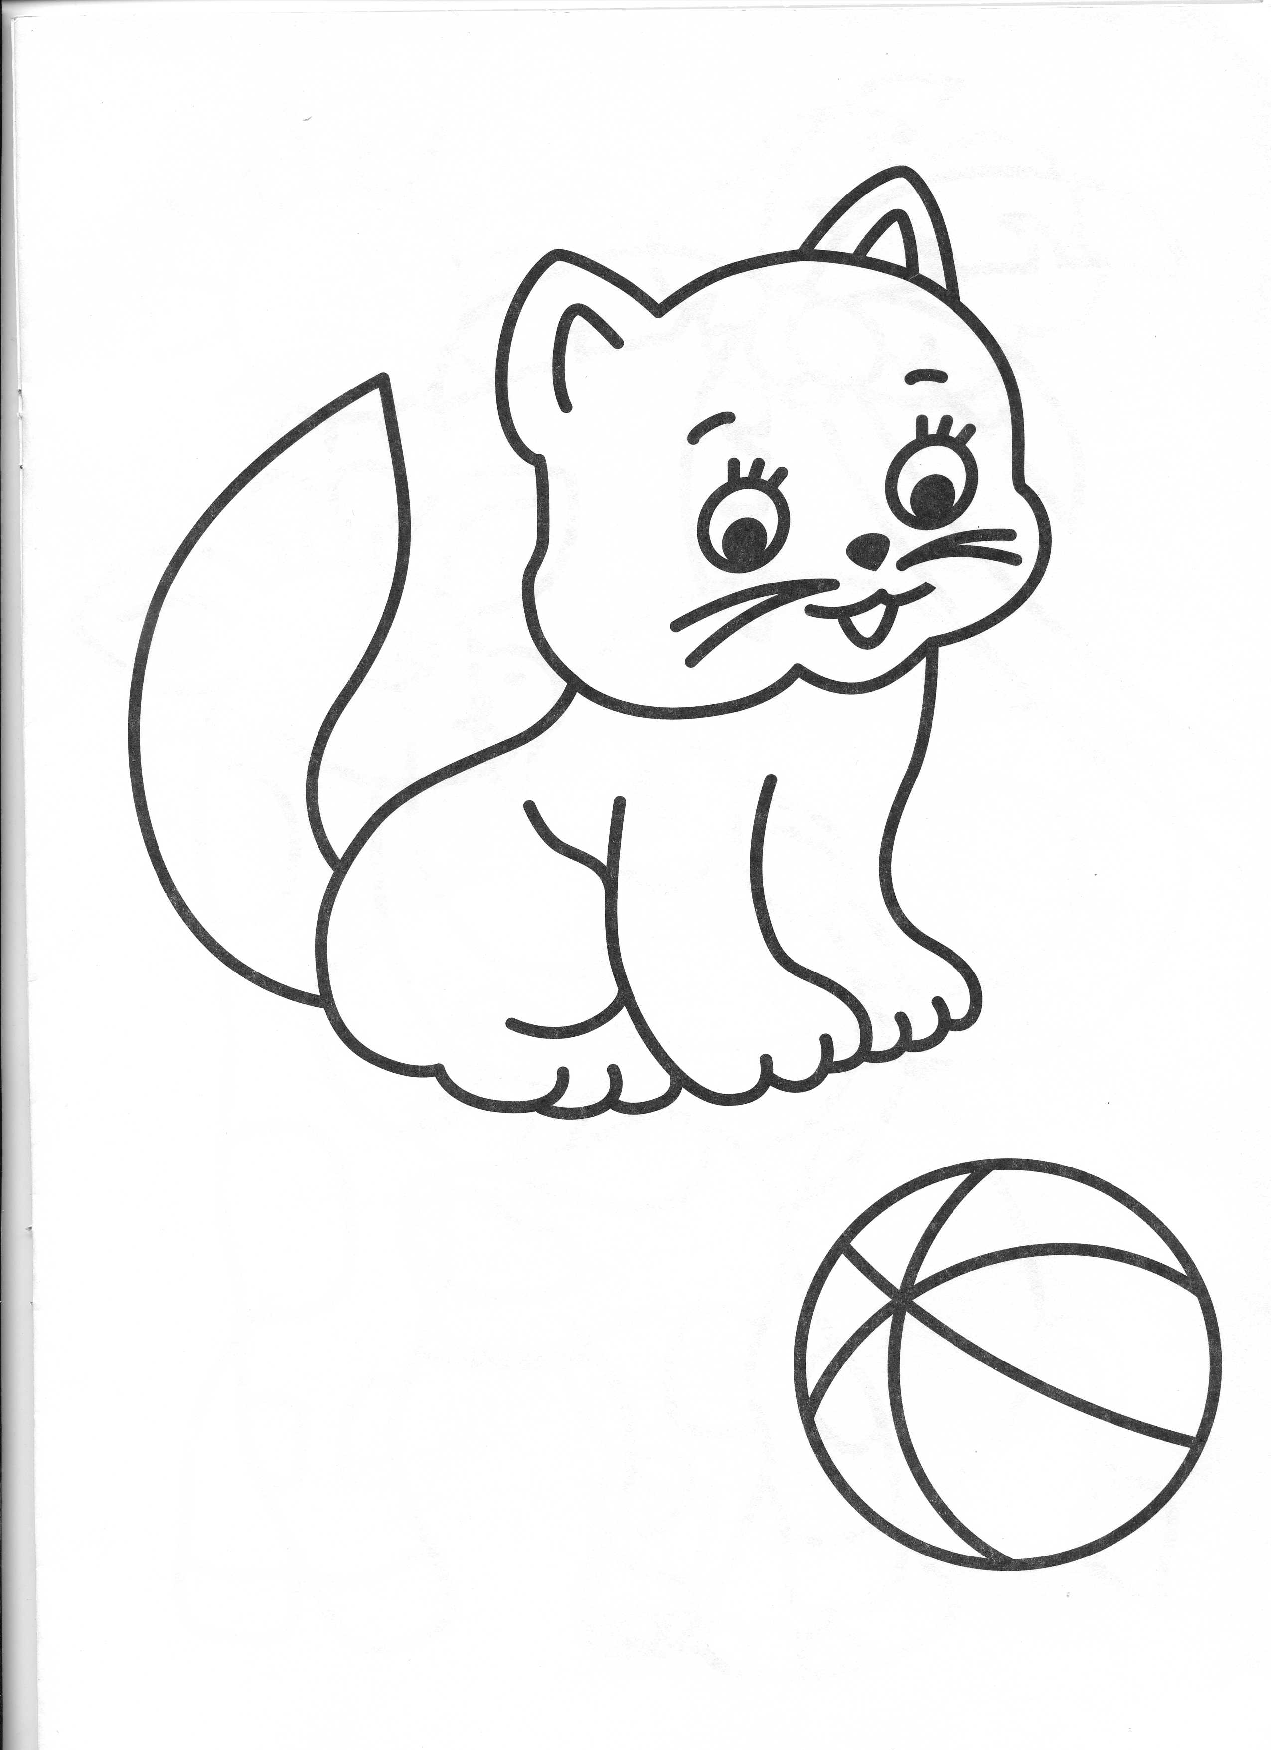 Выставка детских работ. б) Игра «Накорми животных» Выбрать карточки с рисунками тех продуктов ,которые подходят кошке или собаке в) Назови детёнышей животных и покажи их на таблице. 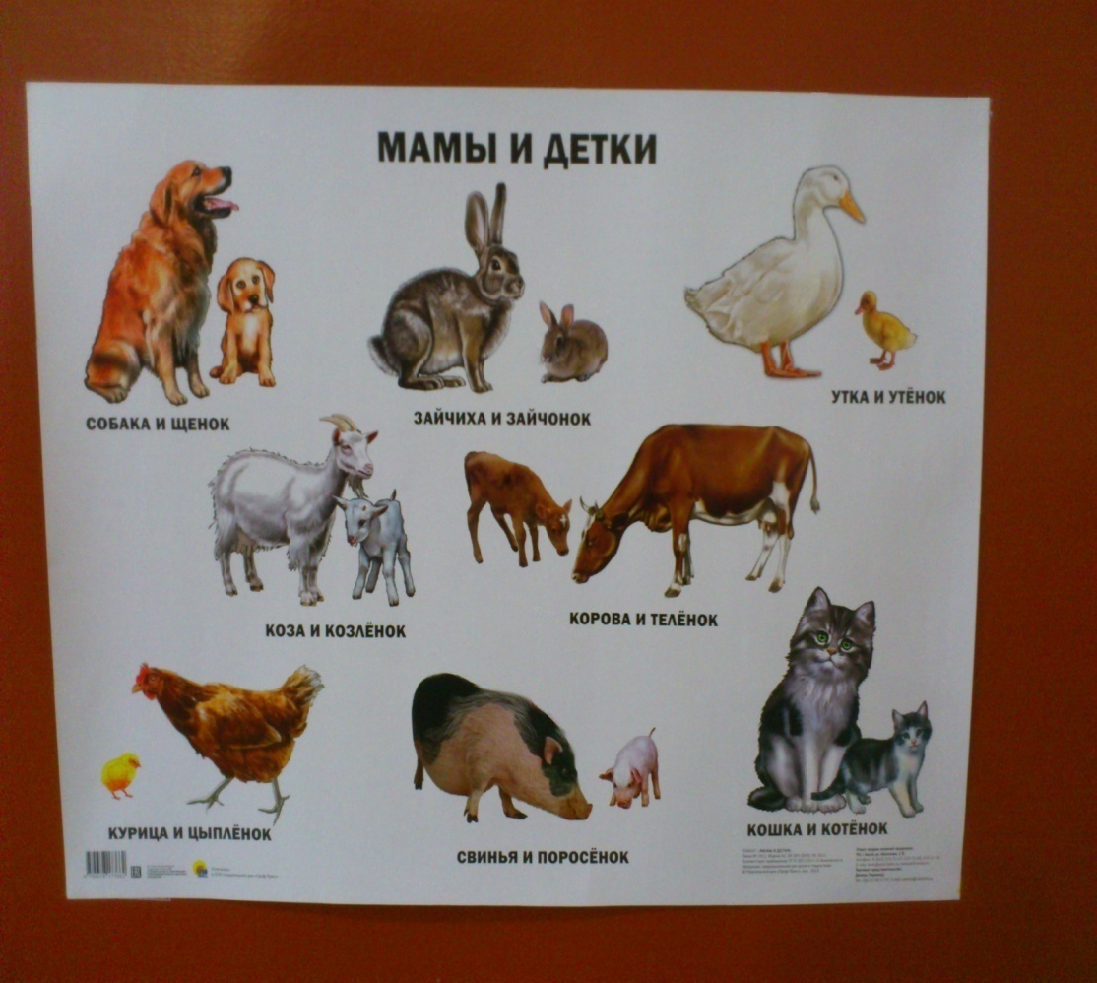 5 Итог урока. Рефлексия. Назовите домашних животных с которыми мы познакомились? Почему их называют домашними?
Вам понравился урок? Хорошее у вас настроение?

